
Moção Nº 174/2022

De Congratulações à Fatec São Roque pelo seu aniversário de 10 anos.

Excelentíssimo Senhor Presidente,

Criada pelo Decreto Estadual nº 58413, de 25/09/2012, a Faculdade de Tecnologia de São Roque foi idealizada pelo então Prefeito da Estância Turística de São Roque, Sr. Efaneu Nolasco Godinho, pela Diretora do Departamento de Educação, Profa. Márcia de Jesus Costa Nunes e pelo renomado Professor e Diretor da Fatec Sorocaba, o Prof. Dr. Antonio Carlos de Oliveira, teve descerrada sua placa no mês de dezembro de 2012.

Sob a Direção do Prof. Antonio Carlos, a unidade implantou três Cursos Superiores de Tecnologia implantados na Unidade (Gestão Comercial, Gestão de Turismo e Sistemas para a Internet) os quais revolucionar o ensino tecnológico no Município, trazendo conceitos inovadores, resultando em profissionais estritamente capacitados, os quais tem alcançado grandes postos de trabalho nas respectivas áreas de atuação.

Contando com uma gestão democrática e participativa, a Unidade contou também com a Direção dos Professores Tung Chiun Wen, Douglas Morais, sendo dirigida, desde agosto de 2018 pelo zeloso Prof. Me. Clóvis de Souza Dias.

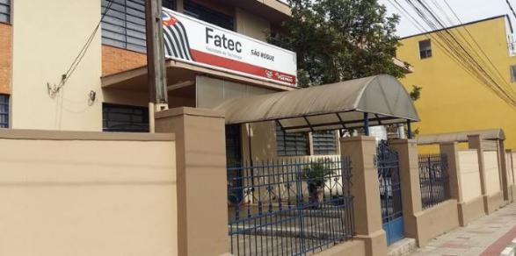

Conveniada com a Prefeitura da Estância Turística de São Roque, que lhe oferece apoio funcional, a Fatec São Roque, que oferece 90 (noventa) vagas semestrais para seus cursos, por meio de concorridíssimo exame vestibular próprio, possui 500 alunos ativos, possuindo em seus cadastros 385 egressos, sendo 77 do Curso Superior em Gestão Comercial, 201 do Curso Superior de Sistemas para Internet e, 107 do Curso Superior de Gestão de Turismo.

A Fatec conta com alunos dos munícipios de São Roque, sendo estes a maioria da comunidade acadêmica (20%), Mairinque (5%), Ibiúna (4%), Vargem Grande Paulista (2%), Araçariguama (2%), bem como alunos de Itapevi, Cotia, Sorocaba, São Paulo, Votorantim, Osasco, Barueri, Carapicuíba, São Miguel Arcanjo e São Bernardo do Campo, retratando a importância e o renome que tem ganhado expressão regional.

Vale ressaltar ainda que são realizados eventos semestrais dos Cursos (Semana dos Cursos Superiores em Gestão Comercial, Gestão de Turismo e Sistemas para Internet) e da Instituição (Semana de Tecnologia da Fatec São Roque) com vistas à divulgação dos trabalhos desenvolvidos na Unidade, apresentando nossos alunos ao mercado, bem como às empresas de modo a atuar como importante elemento fomentador de emprego em nosso Município.

Conveniada com várias empresas no município e na região, oferece estágios aos seus alunos, tornando-os ainda mais experimentados e prontos para os desafios do mercado de trabalho.

Atualmente, o Prof. Clóvis, conta com o apoio de uma experiente Equipe de Gestão, sendo o Prof. Espec. José Luís Caetano Ribeiro Jr. o responsável pela Diretoria Acadêmica, o Prof. Me. Otávio Jorge de Moraes Jr., o responsável pela Diretoria Administrativa, bem como contando com os Coordenadores dos Cursos, Prof. Me. Aldie Trabachini (Gestão Comercial), Prof. Me. Tung Chiun Wen (Sistemas para Internet) e a Profa. Espec. Katherine Aparecida dos Santos Silva (Gestão de Turismo).

De mais a mais, o colegiado docente se apresenta qualificadíssimo, contando com Doutores, Mestres e Especialistas, muitos deles com ativa atuação no mercado, de forma a aliar teoria e prática, fomentando formação técnica de vanguarda aos alunos da instituição.

Em suas bodas de estanho, a Fatec São Roque completará 10 anos de muito trabalho, conquistas que se refletem em sucesso aos seus alunos, respeito à comunidade, sempre primando pelo ensino público gratuito e de qualidade.

Ante o exposto, Diego Gouveia da Costa, Vereador da Câmara Municipal da Estância Turística de São Roque, REQUER ao Egrégio Plenário que faça constar, na Ata da presente Sessão, Moção de Congratulações à Fatec São Roque pelo seu aniversário de 10 anos.

Que da presente seja dada ciência a:

- Diretor: Prof.º Me. Clóvis de Souza Dias;
- Diretor Acadêmico: Prof.º Esp. José Luis Caetano Ribeiro Junior;
- Diretor Administrativo: Prof.º Me. Otávio Jorge de Moraes Júnior;
- Gestão Comercial: Prof.º Me. Aldie Trabachini;
- Gestão de Turismo: Prof.ª Esp. Katherine Aparecida;
- Sistemas para Internet: Prof.º Me. Tung Chiun Wen.

Sala das Sessões “Dr. Júlio Arantes de Freitas”, 12 de maio de 2022.

Diego Gouveia da Costa
(Diego Costa)
Vereador

PROTOCOLO Nº CETSR 12/05/2022 - 13:39 6282/2022/AO

